Redesenhos dos fluxos de tratamento e distribuição da bolsas de hemocomponentes (ciclo do sangue) 2.0

Bizagi Modeler

Índice
Redesenhos dos fluxos de tratamento e distribuição da bolsas de hemocomponentes (ciclo do sangue) 2.0 1
Bizagi Modeler 2
1 TO BE - Verificação de Reação Transfusional 4
1.1 VERIFICAÇÃO DE REAÇÃO TRANSFUSIONAL - AS IS 7
1.1.1 Elementos do processo 7
1.1.1.1 1. Receber relatório pós transfusional do receptor 7
1.1.1.2 2. Receber amostra 13
1.1.1.3 3. Assinar protocolo 15
1.1.1.4 4. Enviar relatório e amostra para o L.I.E. 17
1.1.1.5 5. Dar aceite no sistema de recebimento do relatório e amostra 18
1.1.1.6 6. Realizar exames de investigação de reação transfusional 19
1.1.1.7 7. Registrar resultado 20
1.1.1.8 8. Enviar laudo de investigação 22
1.2 Hospital/Clínica 25
1.2.1 Elementos do processo 25
1.2.1.1 1. Realizar relatório pós transfusional do receptor 25

- TO BE - Verificação de Reação Transfusional

Descrição
Esse processo tem como escopo o redesenho de Verificação de Reação Transfusional, desde o hospital/clínica notificando a reação do receptor através do sistema SIHRO para a Agência Transfusional, até a liberação do laudo de investigação de reação transfusional disponibilizado pelo Laboratório de Imuno-Hematologia Especializada - L.I.E no sistema SIHRO.
SUPERINTENDÊNCIA ESTADUAL DE TECNOLOGIA DA INFORMAÇÃO E COMUNICAÇÃO
Delner Freire
Superintendente
Abdenildo Sobreira
Diretor Técnico
Henrique Douglas Freire
Coordenador de Gestão Estratégica
ELABORAÇÃO
Thaís Roca - Analista de Processos
Crislâny Andrade - Analista de Processos
COLABORAÇÃO
Ana Carolina - Médica Hematologista da FHEMERON
Walquiria Lima de Almeida - Responsável pela Gerência de Laboratórios no setor da Agência Transfusional da FHEMERON
REVISORES
Luma Damon - Gerente de Processos
Walquiria Lima - Dono do Processo
Geciele Gonçalves - Dona do Produto
VERSIONAMENTO
Versão | Data | Responsável | Ação
1.0 | 10/11/2022 | Thaís Roca  Crislâny Andrade | Modelagem do Processo de Negócio
1.1 | 22/05/2023 | Thaís Roca | Atualização de padrão textual

Versão:
1.0
Autor:
Governo de Rondônia | Superintendência Estadual de Tecnologia da Informação e Comunicação
  - VERIFICAÇÃO DE REAÇÃO TRANSFUSIONAL - AS IS
    - Elementos do processo
      - 1. Receber relatório pós transfusional do receptor

Descrição
Onde: Sistema SIHRO
O que: Receber relatório pós transfusional do receptor
Quando:
Como
Tarefa 1: Abrir o sistema SIHRO com login e senha;
Tarefa 2: Verificar as notificações;
Observações:
1- Ao Verificar a notificação, poderá ser visualizado a finalidade do que houve com a bolsa, se ela foi ou não utilizada para transfusão;
2- Caso a bolsa não seja transfundida, ela poderá ser devolvida a Agência Transfusional, desde que atenda aos critérios de devolução;
3- Caso ela tenha sido transfundida será observado se receptor apresentou reação sim ou não;
4- Se o receptor não apresentar reação transfusional, será informado na ficha do receptor que foi realizado transfusão e não apresentou reação, mantendo um histórico e finalizando aquele processo;
5 - Em caso de reação transfusional, o médico e/ou enfermeiro responsável pelo paciente deverá enviar à Agência Transfusional o Relatório de Reação do Receptor, a amostra pós-transfusional e a bolsa de hemocomponente quando for possível, para investigação;
6 - O relatório deverá está devidamente preenchido com as seguintes informações (imagem abaixo):
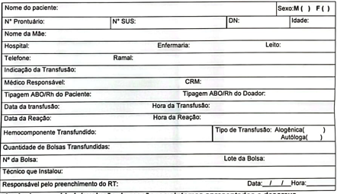
Tarefa 3: Identificar no Relatório o Grau de reação;
Observações:
1- O responsável pelo paciente deverá identificar no relatório qual a gravidade/evolução da reação, os sintomas apresentados e descrever detalhadamente os eventos adversos;
2- A amostra só é obrigatória nos casos das reações de: febre, calafrios, cianose de extremidade, cianose labial, dispnéia, dor abdominal, dor lombar, dor torácica, hipertensão arterial, náuseas, vômitos, ansiedade, taquicardia, taquipnéia, tremores, hemoglobinúria ou outros que não apareçam no classificados (imagem abaixo);

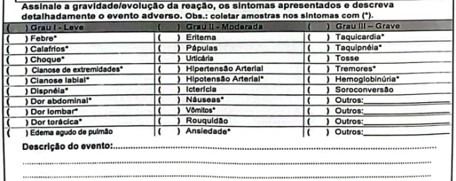

Tarefa 4: O relatório deverá vir devidamente assinado pelo médico/enfermeiro;
Tarefa 5: Dar aceite no sistema, informando que recebeu as informações referentes a transfusão;
Observações:
1- Ao dar aceite de recebimento, será gerado de forma automática número de protocolo;
2- O número de protocolo será o mesmo para o formulário e amostra da bolsa, já sendo inserido na ficha e histórico do receptor.
Por que essa atividade acontece?
Essa atividade acontece porque é necessário receber do hospital/clínica o relatório de reação transfusional para que a Agência Transfusional tenha conhecimento das reações do receptor e tome as devidas providências.
Imagem 01 - Modelo do Relatório de reação transfusional completo:
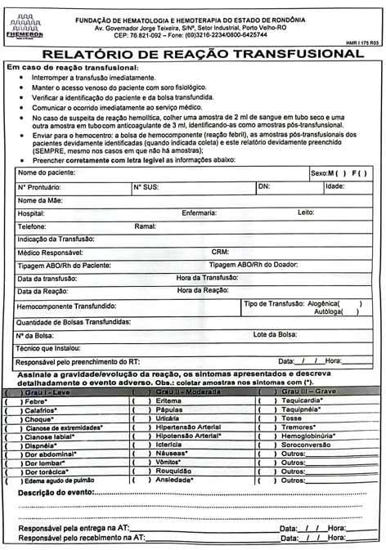

PORTARIA Nº 158, DE 04 DE FEVEREIRO DE 2016
DOU de 05/02/2016 (nº 25, Seção 1, pág. 37)

Redefine o regulamento técnico de procedimentos hemoterápicos.

Seção XIII
Das Reações Transfusionais

Art. 206. A instituição de assistência à saúde que realiza transfusões terá um sistema para detecção, notificação e avaliação das reações transfusionais.
§ 1º Na suspeita de reação transfusional o paciente receberá atendimento imediato e tanto o médico assistente quanto o serviço de hemoterapia que preparou a transfusão deverão ser comunicados.
§ 2º A instituição de assistência à saúde manterá os registros no prontuário do paciente referentes à investigação e à conduta adotadas nas reações transfusionais.
§ 3º O comitê transfusional do serviço de hemoterapia ou da instituição de assistência à saúde será informado e monitorará as reações transfusionais ocorridas zelando pelo atendimento e notificação dessas reações.

Art. 207. As reações transfusionais imediatas serão avaliadas e acompanhadas pelo serviço que realizou a transfusão.
§ 1º Consideram-se reações transfusionais imediatas aquelas que ocorrem até 24 (vinte e quatro) horas depois de iniciada a transfusão.
§ 2º Em caso de reações transfusionais imediatas, serão adotadas, entre outras, as seguintes medidas:
I - interromper a transfusão, exceto em caso de reações alérgicas leves (urticária) nas quais a transfusão do componente sanguíneo não precisa ser suspensa;
II - manter acesso venoso;
III - examinar rótulos das bolsas e de todos os registros relacionados à transfusão para verificar se houve erro na identificação do paciente ou das bolsas transfundidas;
IV - não desprezar as bolsas de componentes sanguíneos transfundidas e encaminhá-las ao serviço de hemoterapia, quando pertinente;
V - comunicar ao médico assistente e/ou médico do serviço de hemoterapia;
VI - informar ao comitê transfusional; e VII - notificar a ocorrência à autoridade sanitária competente.

Art. 208. No caso de suspeita de reação hemolítica serão coletadas novas amostras de sangue do receptor.
§ 1º As amostras de que trata o “caput” serão rotuladas apropriadamente e, juntamente com a bolsa do componente sanguíneo em questão, mesmo vazia, serão imediatamente remetidas ao serviço de hemoterapia.
§ 2º Os testes pré-transfusionais serão repetidos com as amostras pré e pós-reação transfusional.
§ 3º Na amostra pós-reação transfusional serão realizados, no mínimo, os seguintes testes:
I - inspeção visual do soro ou plasma para detecção de hemólise;
II - tipagem ABO e RhD; III - Teste Direto da Antiglobulina (TDA);
IV - prova de compatibilidade maior com o resíduo de hemácias da bolsa; e
V - pesquisa de anticorpos antieritrocitários irregulares, utilizando técnicas que aumentem a sensibilidade do método.
§ 4º Os resultados dos testes realizados com amostra pós-reação transfusional serão confrontados com os obtidos com a amostra pré-transfusão.

Art. 209. Os casos de suspeita de reação por contaminação microbiana ou lesão pulmonar aguda relacionada à transfusão (TRALI) serão comunicados ao serviço de hemoterapia produtor do componente sanguíneo para rastreamento do(s) provável(veis) doador(es) envolvido(s) e dos demais componentes sanguíneos dele(s) porventura coletado(s), de acordo com o procedimento operacional do serviço.
§ 1º Nos casos de suspeita de contaminação microbiana é necessária cultura microbiológica da bolsa e do paciente.
§ 2º Os doadores associados ou implicados com caso de TRALI serão liberados para doação de sangue total, mas não para doação de plaquetas por aférese.
§ 3º O concentrado de hemácias obtido da doação de que trata o § 2º será liberado para transfusão após o procedimento de lavagem e o plasma será utilizado apenas para fracionamento industrial.

Art. 210. Em caso de febre relacionada à transfusão com elevação da temperatura corporal acima de 1oC (grau Celsius) após o início da transfusão e atingindo temperatura superior 38oC (graus Celsius), a transfusão será interrompida imediatamente e o componente sanguíneo não será mais infundido no paciente.

Art. 211. As complicações ou reações transfusionais tardias serão avaliadas e acompanhadas.
§ 1º Todos os casos em que haja suspeita de transmissão de infecção por transfusão serão avaliados.
§ 2º Novo estudo dos doadores dos componentes sanguíneos suspeitos será realizado, incluindo a convocação e a repetição dos testes para infecções transmissíveis de todos os doadores envolvidos.
§ 3º Depois da investigação do caso, os seguintes procedimentos devem ser realizados:
I - comunicar ao médico do paciente a eventual soroconversão de um ou mais doadores envolvidos no caso;
II - após identificar o doador, encaminhá-lo para tratamento especializado e excluí-lo do arquivo de doadores do serviço de hemoterapia;
III - registrar as medidas efetuadas para o diagnóstico, notificação e encaminhamento; e
IV - notificar a ocorrência à autoridade sanitária competente.

Implementação
Serviço Web
      - 2. Receber amostra

Descrição
Onde: Sistema SIHRO
O que: Receber a amostra
Quando:
Como
Tarefa 1: Abrir o sistema SIHRO com login e senha;
Tarefa 2: Registrar o recebimento da amostra no sistema SIHRO;
Obsevações:
1- O sistema SIHRO possuirá uma campo para informar ao Hospital/Clínica que recebeu a amostra;
2- Nele deverá constar o nome do Hospital/Clínica, nome do paciente e exames solicitados;
3- Registrar automaticamente data e hora do recebimento ao finalizar o registro;
4- Deverá conter campo para assinatura do técnico que está realizando o recebimento da amostra e para quem está entregando.
Por que essa atividade acontece?
Essa atividade acontece porque é necessário que tenha um registro de entrega desse relatório de reação transfusional e da amostra pós-transfusional para encaminhar posteriormente ao L.I.E.
Imagem: Protocolo de recebimento de requisições - Laboratório de Imunologia Especializada (LIE)
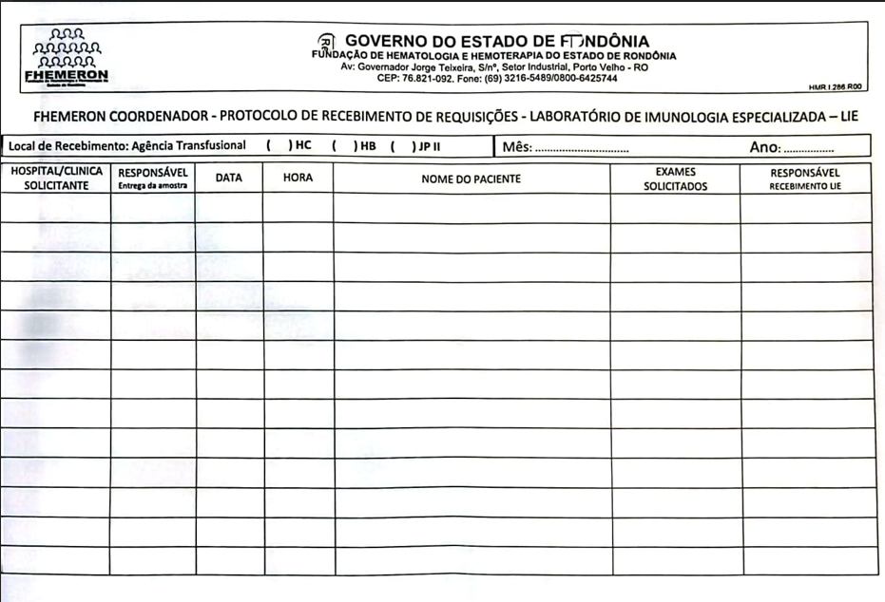

      - 3. Assinar protocolo

Descrição
Onde: Sistema SIHRO
O que: Assinar o protocolo
Quando:
Como
Tarefa 1: Assinar o protocolo de entrega da amostra pós-transfusional.
Observações:
1 - O responsável pela entrega da amostra deverá assinar o protocolo de recebimento da Agência Transfusional com seu nome, data e hora da entrega;
2- O responsável pela entrega da amostra do receptor poderá está realizando a assinatura através do portal do servidor ou assine aqui.
3 - Após assinatura, o responsável pela entrega é liberado;
4 - O técnico da Agência Transfusional irá dar continuidade nos trabalhos.
Ponto de atenção: Em anexo segue imagem dos campos de protocolo utilizado pela FHEMERON.
Por que essa atividade acontece?
Essa atividade acontece porque é necessário que o responsável pelo transporte assine o recebimento do hemocomponente para ter um registro de entrega do Relatório de reações transfusionais e da amostra pós-transfusão.
Imagem: Protocolo de recebimento de requisições - Laboratório de Imunologia Especializada (LIE)

      - 4. Enviar relatório e amostra para o L.I.E.

Descrição
Onde: Sistema SIHRO
O que: Enviar relatório e amostra para o L.I.E
Quando:
Como
Tarefa 1: Abrir a aba de distribuição no sistema SIHRO;
Tarefa 2: Distribuir no sistema o Relatório de Reação Transfusional para o setor de Laboratório de imunologia especializada (LIE) ;
Observações:
1 - O técnico da Agência irá levar até o setor do LIE a amostra pós-transfusional;
2 - Tudo é encaminhado ao LIE, pois é ele quem realiza todos os teste de investigação de reações transfusionais.
Por que essa atividade acontece?
Essa atividade acontece porque é necessário que a Agência realize a distribuição ao LIE do Relatório de Reação Transfusional e a amostra pós-transfusional para que seja realizada a investigação das causas de reações transfusionais.
      - 5. Dar aceite no sistema de recebimento do relatório e amostra

Descrição
Onde: Sistema SIHRO
O que: Dar aceite no sistema de recebimento do relatório e amostra
Quando: Após a Agência Transfusional enviar o relatório e amostra para o L.I.E.
Como
Tarefa 1: Abrir o sistema SIHRO com login e senha;
Tarefa 2: Verificar as notificações;
Tarefa 3: Dar aceite de recebimento do relatório de Reações Transfusionais e amostra do receptor para investigação.
Por que essa atividade acontece?
Essa atividade acontece porque é necessário que a Agência encaminhe ao LIE o Relatório de reação transfusional e a amostra pós-transfusional para que seja realizada a investigação das causas de reações transfusionais.
      - 6. Realizar exames de investigação de reação transfusional

Descrição
Onde: Laboratório Especializado de Imunohematologia Receptor - LIE
O que: Realizar exames de investigação de reação transfusional
Quando: Após receber formulário com as amostras de sangue do receptor pós-transfusional
Como:
Tarefa 1: Realizar o teste de tipagem sanguínea ABO e Rh no paciente e na bolsa;
Observação:
1- Na bolsa somente quando for possível vir a bolsa;
Tarefa 2: Realizar Pesquisa de Anticorpos irregulares (P.A.I);
Observação:
1 - P.A.I só é realizado na amostra do paciente;
Tarefa 3: Realizar teste de prova cruzada;
Observações:
1 - Realizado na amostra pós-transfusional do paciente e na amostra da bolsa;
2 - A Agência Transfusional antes de disponibilizar a bolsa de hemocomponente ela guarda um pedaço de amostra da bolsa para possíveis investigações;
Tarefa 4: Realizar teste de Coombs direto no paciente;
Tarefa 5: Realizar teste de microbiologia na bolsa.
Observações:
1 - Somente em casos especiais quando for reação por infecção bacteriana no sangue;
2 - Só é feito quando for possível vir a bolsa;
Por que essa atividade acontece?
Essa atividade acontece porque é necessário realizar os exames requisitados pela Agência transfusional para obter os resultados em relação à reação transfusional do receptor.
PORTARIA Nº 158, DE 4 DE FEVEREIRO DE 2016
Art. 178. Nos exames de sangue do receptor, a tipagem ABO e RhD e a pesquisa de anticorpos antieritrocitários irregulares serão realizadas nas amostras de sangue do receptor de componentes eritrocitários.
§ 18. Recomenda-se a realização da fenotipagem para os antígenos eritrocitários no sangue do receptor, dos sistemas Rh (E, e, C, c), Kell (K), Duffy (Fya, Fyb), Kidd (Jka, Jkb) e MNS (S, s), para pacientes aloimunizados contra antígenos eritrocitários ou que estão ou poderão entrar em esquema de transfusão crônica, com o objetivo de auxiliar a identificação de possíveis anticorpos antieritrocitários irregulares.
      - 7. Registrar resultado

Descrição
Onde: Laboratório Especializado de Imunohematologia Receptor - LIE
O que: Registar resultados
Quando:
Como
Tarefa 1: Registrar resultado dos testes realizados;
Tarefa 2: Preencher os resultados nos campos de Investigação de Reação Transfusional (Imagem em anexo abaixo);
Tarefa 3: Elaborar laudo com os resultados da Investigação de Reação Transfusional;
Tarefa 4: Assinar o laudo médico;
Observação:
1- O laudo deve conter a assinatura do técnico responsável que realizou os procedimentos de Investigação de Reação Transfusional ou pelo responsável do setor.
Por que essa atividade acontece?
Essa atividade acontece porque é necessário registrar os dos resultados dos testes realizados de Investigação de Reação Transfusional.
Imagem 01 - Laudo de investigação de reação transfusional.
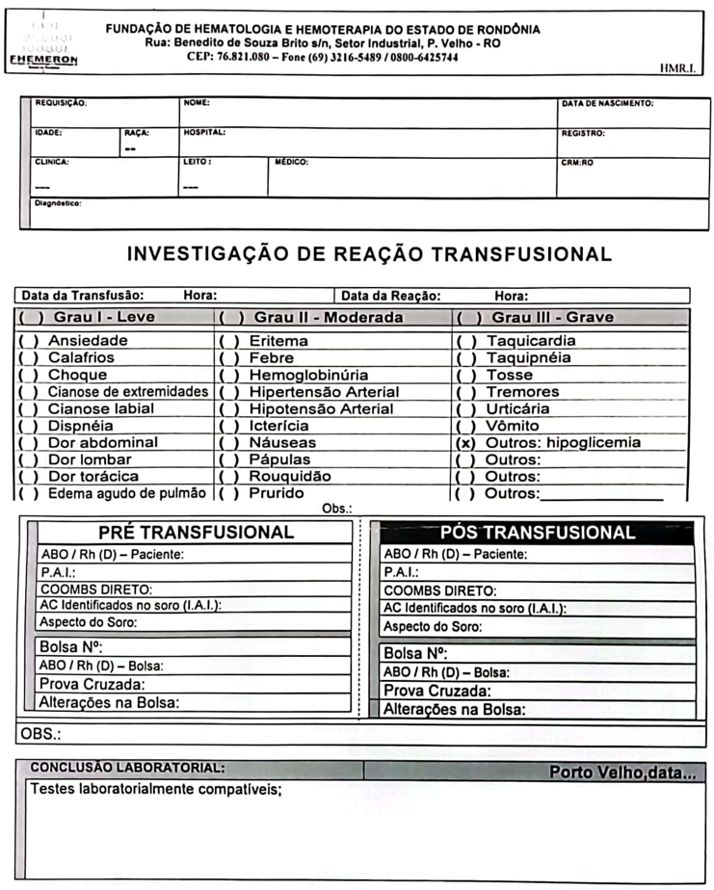
      - 8. Enviar laudo de investigação

Descrição
Descrição

Onde: Sistema SIHRO

O que: Enviar laudo de investigação

Quando: Após registro dos resultados

Como
Tarefa 1: Disponibilizar o laudo de investigação de Reação Transfusional através do sistema SIHRO.
Obs.:
1 - O técnico irá enviar uma via do laudo a Agência Transfusional através do sistema SIHRO;
2 - Disponibilizará o laudo para o Hospital/Clínica através do sistema SIHRO;
3 - De 03 em 03 meses o LIE enviará os laudos para a AGEVISA, podendo está compilando os laudos e baixando e enviando via SEI;
4 - Modelo de laudo na imagem 01.

Por que essa atividade acontece?
Essa atividade acontece porque é necessário a disponibilização do laudo de investigação de Reação Transfusional após o resultado.

Imagem 01 - Laudo de investigação de reação transfusional.

  - Hospital/Clínica
    - Elementos do processo
      - 1. Realizar relatório pós transfusional do receptor

Descrição
Onde: Sistema SIHRO
O que: Realizar relatório pós-transfusional do receptor
Quando:
Como:
Tarefa 1: Acessar sistema SIHRO (acesso externo) com login e senha;
Tarefa 2: Preencher campo de informações se a bolsa foi usada para transfusão;
Observações:
1- Caso a bolsa não seja utilizada para transfusão, a bolsa poderá ser reintegrada;
2- Ao informar que a bolsa foi utilizada para transfusões, irá se expandir aba para informar se houve reação transfusional, e se ela é de grau leve, moderada ou grave;
3- Podendo também descrever demais informações sobre a reação do paciente;
4- Deverá constar a assinatura do médico responsável pelo paciente identificando os sintomas apresentados.
Tarefa 3: Identificar no Relatório o Grau de reação;
Observações:
1- O responsável pelo paciente deverá identificar no relatório qual a gravidade/evolução da reação, os sintomas apresentados e descrever detalhadamente os eventos adversos;
2- A amostra só é obrigatória nos casos das reações de: febre, calafrios, cianose de extremidade, cianose labial, dispnéia, dor abdominal, dor lombar, dor torácica, hipertensão arterial, náuseas, vômitos, ansiedade, taquicardia, taquipnéia, tremores, hemoglobinúria ou outros que não apareçam no classificados (imagem abaixo);
Tarefa 4: Enviar relatório transfusional referente a bolsa.
Observações:
1- Em caso de reação transfusional, ao realizar o relatório da bolsa e enviado um amostra de sangue do receptor para que seja realizado investigação do motivo da reação transfusional;
2- Após envio da amostra, é aguardada a realização da investigação de reação transfusional e o laudo com resultados.
3- O responsável pela entrega da amostra pós-transfusional, deverá assinar no relatório com seu nome, data e hora no ato da entrega;
4- O técnico da AT, também deverá assinar no relatório com seu nome completo, data e hora do recebimento (imagem abaixo);
Por que essa atividade acontece?
Essa atividade acontece porque é necessário receber do hospital/clínica o relatório de reação transfusional para que a Agência Transfusional tenha conhecimento do ocorrido e tome as devidas providências.
Imagem 01 - Modelo do Relatório de reação transfusional completo:
Implementação
Serviço Web

